الجمهورية الجزائرية الديموقراطية الشعبية
وزارة التربية الوطنية مديرية التربية لولاية مستغانم
متوسطة مصطفى بن بولعيد - استيدية - السنـــــة الرابعــــة متوســـط
الامتحان التجريبي في مادة : العلوم الفيزيائية والتكنولوجيا المدة :01 ســــــــــــــــــــاعة ونصف
دورة جوان 2024
الجزء الاول :(12ن)
التمرين الاول :
- شاهد كريم في الشريط الوثائقي انه يتم انشاء بئر بترول باستخدام منصة البترول لحفر ثقب عميق في الارض. ويوضع انبوب حديدي داخل هذا الثقب. وبعدها تثقب قاعدة البئر ليمر البترول الى الحفرة.
بعض الابار التي تم حفرها يحدث فيها انسداد بسبب ترسب الصخور الكلسية (CaCO₃) مما يؤدي الى ضعف تدفق البترول فيستعين المهندسون بمحلول حمضي حيث يتفاعل مع الرواسب والصخور الكلسية وحبيبات الرمل لإزاحتها فينتج غاز يساعد على زيادة الضغط داخل الانبوب وبالتالي زيادة التدفق وثيقة -1- ؟
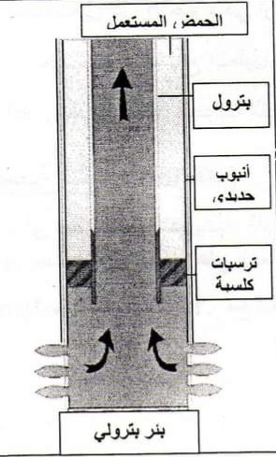
- ا- سم هذا الحمض المستعمل ؟
ب- حدد الغاز المنطلق وكيف يتم الكشف عنه تجريبيا .
- اكتب معادلة التفاعل الكيميائي الحادث. وكيف يتم الكشف عن شوارد المحلول
الناتج؟

- كما شاهد ايضا انه يتم الحصول على غاز الكلور بعملية التحليل الكهربائي لكلور النحاس (CuCl₂ ) وثيقة -2-
- صف ماذا يحدث بجوار كل مسرى مدعما اجابتك بمعادلات كيميائية نصفية.
حي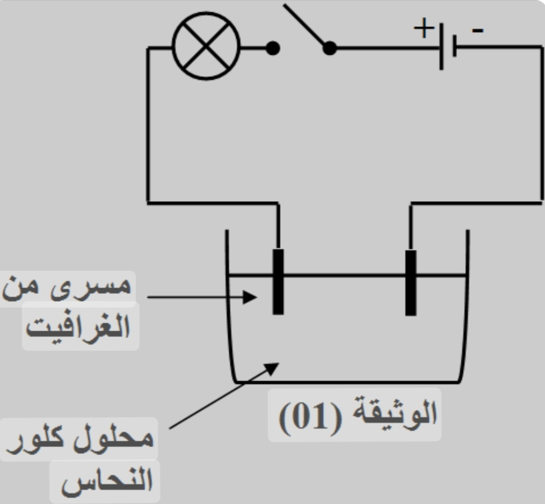
- اكتب المعادلة الاجمالية لهذه العملية.

التمرين الثاني:
- بغرض فهم اسلام لما درسه في مقطعي الظواهر الميكانيكية و الكهربائية قام بالتجارب التالية:
التجربة -1- : نقرب من الكرية (B) قضيب زجاجي (C) مدلوك لتستقر على الوضعية الموضحة في الوثيقة -3-
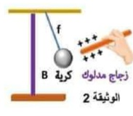
- صف مع التفسير ما يحدث للكرية (B).
- ا- حدد القوى المؤثرة على الكرية (B).ثم مثلها كيفيا.
ب- اذكر شرطا توازن الكرية.
التجربة -2-:
Ι) يطبق اسلام قوة T=450N بواسطة حبل على صندوق (S) كتلته m=40Kg تجعله في حالة توازن في مكان جاذبيته الارضية g=10N/Kg حيث يستند على مستوى مائل بزاوية °45 =ɑ على المستوى الافقي.
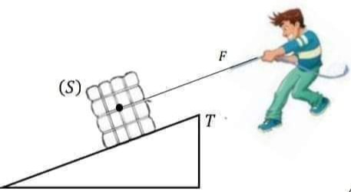
ا- اذكر القوى المؤثرة على الصندوق (S).
ب- مثلها باستعمال سلم الرسم : 1Cm 200N
ج- بتطبيق تحليل قوة الى مركبتين اثبت هندسيا ان الجسم في حالة توازن .
П/ انقطع الحبل وسقط الصندوق في وثيقة -5- وبقي يطفو على سطح الماء.
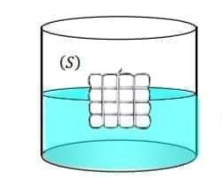
ا- ماهي القوى المؤثرة على الصندوق في هذه الحالة؟
ب- قدم شرط توازن الصندوق في هذه الحالة ؟ ثم مثل القوى باستعمال نفس سلم الرسم السابق
الجزء الثاني (8ن)
الوضعية الادماجية:
- في احدى ورشات البناء وعند تشغيل محرك كهربائي لرفع حمولة كتلتها 50Kg الى الطابق العلوي¸ تفاجا العمال بانقطاع التيار الكهربائي عن الورشة وبقيت الحمولة (C) معلقة ومتوازنة ¸ كما توضحه الوثيقة -6- .
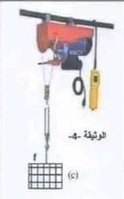
- مثل القوى المؤثرة على الجملة الميكانيكية (C) باعتبار سلم الرسم1Cm 250N
- مثل الفعلان المتبادلان بين الحمولة (C) والخيط (f)

- اراد العمال ايجاد سبب انقطاع التيار الكهربائي وبمجرد لمسه لهيكل المحرك اصيب بصدمة
كهربائية .
- ساعد العمال على ايجاد الخلل في دارة الورشة مع توضيح طريقة تصليحه في الجدول :

المشكل | السبب | طريقة التصليح المناسبة
انقطاع التيار
الصدمة الكهربائية
- اعد رسم المخطط للدارة الكهربائية مع وضع التعديلات اللازمة.
- – اذا علمت ان التوتر الكهربائي المستعمل في الورشة متناوب وتوتره الفعال 100V و تواتره 50Hz اوجد قيمة التوتر الاعظمي لهذا التيار والدور .

ººº بالتوفيق للجميع في شهادة التعليم المتوسط ººº

